Anyagmozgatógépek, Építőgépek és Felvonók
Szakmai Tagozat

Beszámoló a tagozat 2023. évi tevékenységéről és
2024. évi terveiről

Tartalom

1. Összefoglaló 2
2. Tagozati alapadatok 2
2.1. Létszámok 2
2.2. Jogosultságok 4
2.3. Kamarai tanúsítás 4
3. Szervezeti működés 4
3.1. Testületi ülések 4
3.2. Szakosztályok 4
3.3. Szakcsoportok 4
3.4. Kommunikáció nyilvánosság 5
4. Szakmai tevékenység 5
4.1. Továbbképzés, oktatás 5
4.1.1. Jogszabály és kamarai szabályzat alapján szervezett kötelező képzések 5
4.1.2. Önkéntesen szervezett képzések, egyéb programok 5
4.2. Beszámoló és jogosultsági vizsgák 5
4.3. Feladat alapú pályázatok 6
4.3.1. 2023. évi FAP pályázatok 6
4.3.2. Korábbi évek pályázatai 6
4.4. Részvétel a jogalkotásban, jogszabályok véleményezése 6
5. Kapcsolatok, együttműködések 6
6. Díjak, kitüntetések 7
7. Gazdálkodás 7
8. 2024. évi munka és költségterv 8

Melléklet: 2023. évi elszámolás és 2024. évi költség terv

Összefoglaló

  - A tagozat feladatait el tudta látni és munkájára érdemi panasz nem érkezett.
  - A határidők tartás nem mindig sikerült, mivel a tagozatnak apparátusa nincs
  - Munkánkat a kusza és hiányos jogszabályok nehezítik.
  - Az MMK deklarálta ugyan, hogy „Minden Mérnök Kamarája” de ezt sem az alapszabály, sem a gyakorlat, nem igazolta vissza. (Biblia a 266. korm. rendelet)
  - A sokszor hangoztatott mértékadó tagozat a szakmai gondolkozás teljes hiányára utal.
  - A jogosultságok és tanúsítások rendszere nem teljeskörű és kiadásuk nem egységes. Határidő nélkül kiadottak sok zavart okoznak, a továbbképzést szabotálják.
  - Az értelmetlenül megszüntetett emelőgép szakértői rendszer helyett tanúsítások rendszere bevált. Évente kb. 90 darabot adunk ki- A gazdasági élet szereplői elfogadják.
  - A tanúsításokat és a jogosultságokat teljesen azonos rendszerben és automatikusan kellene kezelni, mert a jogalkotás buktatói miatt, ez akár évente változhat.
  - Célszérű lenne, ha minden esetben a kivétel nélkül csak a szakmai tagozat bírálna, és minden okiratot (tanúsítást, jogosítványt) az MK adna ki. Ugyanis ebben a vonatkozásban a VMK-k nem lehetnek felkészültek.
  - Két-két EN szabványt fordíttattunk magyarra, . Részben az Országos Emelőgépes Egyesülettel (OEME), részben pedig a Magyar Felvonó Szövetséggel (MFSz) közösen.
  - Az emelőgépes szakemberek számára az OEME-vel közösen megalapítottuk a Greschik Gyula életműdíjat, amit idén ketten (kása László dr. és +Magyari László) kaptak meg.
  - A Sváb János Dr-ról elnevezett életműdíjunkat az MFSz-el közösen ebben az évben szolnoki kollegánk (Kakuk Béla) kapta.
  - 2023 őszén elhunyt Ébneth Teodóra elnökségi tagunk, Helyére Büki Gábort kooptáltuk.
  - Minden szakterületen szükség lenne tervezőre, szakértőre, felelős műszaki vezetőre és műszaki ellenőrre a jogszabályi előírások szerint, vagy tanúsítási formában.
  - A kamarai nyilvántartási rendszert, jelentős átdolgozása múlhatatlanul szükséges
  - A Kamarában az ÁFA elszámolások rendszere nem egységes. tisztázását javaslom.

Tagozati alapadatok

Létszámok

Taglétszám alakulása:

Dátum | Tagozati taglétszám | Elsődleges taglétszám
2019. január 1-jén | 1 129 | -
2020. január 1-jén | 1 152 | -
2021. január 1-jén | 1 085 | -
2021. március 31-én | 1 082 | -
2022. március 31-én | 1 055 | 461
2023. január 1-én | 1 046 | 467
2024. január 1-én | 1 038 | 477

Területi megoszlás:
(2024. január 1-i adatok alapján)
Vármegye | Létszám | Százalék
Budapest és Pest vármegye | 492 | 47,40%
Baranya vármegye | 30 | 2,89%
Bács-Kiskun vármegye | 35 | 3,37%
Békés vármegye | 28 | 2,70%
Borsod-Abaúj-Zemplén vármegye | 44 | 4,24%
Csongrád vármegye | 33 | 3,18%
Fejér vármegye | 46 | 4,43%
Győr-Moson-Sopron vármegye | 31 | 2,99%
Hajdú-Bihar vármegye | 49 | 4,72%
Heves vármegye | 18 | 1,73%
Jász-Nagykun-Szolnok vármegye | 43 | 4,14%
Komárom-Esztergom vármegye | 39 | 3,76%
Nógrád vármegye | 11 | 1,06%
Somogy vármegye | 17 | 1,64%
Szabolcs-Szatmár-Bereg vármegye | 23 | 2,22%
Tolna vármegye | 18 | 1,73%
Vas vármegye | 17 | 1,64%
Veszprém vármegye | 36 | 3,47%
Zala vármegye | 28 | 2,70%

Életkor adatok:
A tagozati tagok átlagéletkora 2024. január 1-én 61,80 év.
A tagozati tagok korfája az alábbiak szerint alakul:

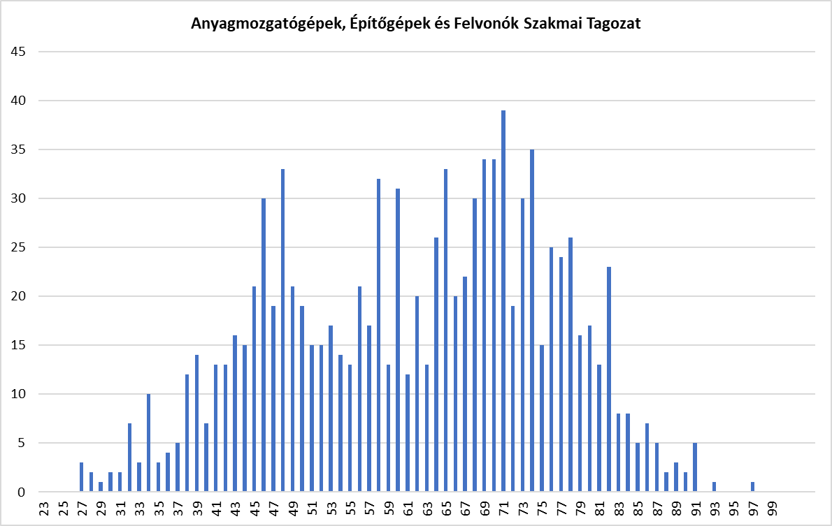

Jogosultságok
A tagozathoz tartozó jogosultságokat a 146/2014. (V. 5.) Korm. rendelet szabályozza.

Kód | Megnevezés | 2023. 01.01-i létszám | 2024. 01.01-i létszám | Új 2023-ban
Tervezői jogosultságok
F-T | Felvonó, mozgólépcső, mozgójárda tervező | 66 | 57 | 0

Kamarai tanúsítás

A tagozat a Tanúsítási Szabályzat szerinti tanúsítványt az alábbiak szerint ad ki.

Tagozati tanúsítványok | 2023.01.01-én | 2024.01.01-én
Igényelhető tanúsítvány fajták | 71 | 71
Kiadott tanúsítvány fajták | 35 | 54
Nem kiadott tanúsítvány fajták | 36 | 17
Kiadott tanúsítványok összesen | 2351 | 2341
Ebből az előző évben | 160 | 126
Tanúsítvánnyal rendelkező tagozati tagok | 431 | 429

Szervezeti működés

Testületi ülések

A tagozat legfőbb szerve a tagozati taggyűlés.
A taggyűlés összehívására 2023-ben egy alkalommal október 6-án került sor, Így az 1849-es aradi vértanukról is megemlékeztünk.
A tagozati elnökségi 2023-ben hat alkalommal ülésezett, az alábbi időpontokban:
- 2023. január 26. 2023.március 21. 2023. május 3.
- 2023.szeptember 12. 2023. október24 2023. december 5.
A tagozati taggyűlés és a tagozati elnökség üléseinek napirend tervezete, emlékeztetője, valamint a határozatokat is tartalmazó jegyzőkönyve a tagozati elnökség tagjainál és az MMK tagozati referensénél érhetők el

Szakosztályok
A tagozatnak szakosztálya nincs. Alakítására szándékunk sincs-.

Szakcsoportok
A tagozatnak 2023-ban 3 szakcsoportja működött. Szolnokon megszűnt. Szombathelyen és Veszprémben némi vajudást követően elvetélt. Új szakcsoport megalakítására ez évben nem került sor.
A tagozatnak vegyes szakcsoportjai (Gépészekkel és Munkabiztonsággal közösen) működnek:
- BAZVMMK Miskolc
- HBVMMK Debrecen

A szakcsoportok 2023. évi tevékenysége tudomásunk szerint évi egy-egy szakmai továbbképzésre korlátozódik. Ezek előzetes programját a tagozat elnöksége hagyja jóvá

Kommunikáció nyilvánosság

A tagozat saját kezelésű honlappal az MMK rendszerén működik. ezen túlmenő kapcsolat a tagozat tagságával nincs rendszeresítve, de többször jelentkeztünk a Mérnök Újságba.

Szakmai tevékenység

Továbbképzés, oktatás

Jogszabály és kamarai szabályzat alapján szervezett kötelező képzések

  - OEME Szakmai Konferenciája Eger 2023. 05. 8-10 . 531fő [18_2023_0001]
  - Veres S.: Emelőgép-Munkavédelem. Debrecen 04.18. 94 fő [18_2023_0002]
  - Gyökér I.: a 146/2014. (V.5) szerinti kötelezőnek 2 nap

ÉMI-TÜV-Süd 2023. máj. 23-júni. 30 115 fő [18_2023_0003]
  - Aéf-Munkabiztonsági továbbképzés Miskolc máj. 24. 45 fő [18_2023_0005]
  - Kováts A.: XXX Felvonó Konferencia Siófok 2023.06. 8-9 112 fő [18_2023_0008]
  - Szalay Ildikó: Felvonók és Mozgólépcsők. a 146/2014. (V.5) szerinti kötelező továbbképzés 2 nap TÜV-Rheinland. 87 fő [18_2023_0006] 2023.09.12. és 10.10
  - OEME Akadémia Emelőgépek nov 15. 272 fő [18_2023_0007
  - Peiner József Lift-S.: Augsburg Interlift okt. 17-20 17 fő [18_2023_0010]

Tagozati létszám: 467 fő Továbbképzés összesen: 1273 fő, azaz 2,7 fejenként

Önkéntesen szervezett képzések, egyéb programok, Lásd.: 4.1.1.

Beszámoló és jogosultsági vizsgák

A tagozat szakterületén csak a felvonó ellenőröknél van vizsgakötelezettség a 146/2014, (V.5.) korm. rendelet szerin, mégpedig évente, de az a terület nem tartozik az MMK illetékességi körébe.
Az egyéb szakterületeken kiadható tanúsítások esetében jelenleg alapos szakmagyakorlási, és jártassági kikérdezés folyik, amit jövőre tervezünk vizsga formájúvá alaktani a FAP keretében kidolgozott „G-D-36 Tanúsítvány kiadásához kompetencia-követelmények” szerint

Feladat alapú pályázatok

2023. évi FAP pályázatok

A tagozat 2023-ban a FAP pályázati rendszer keretében az alábbi segédleteket, útmutatókat dolgozta ki.

Építőgépész mesteriskola tantárgyi felépítés és a hozzá kapcsolódó tematika kidolgozása
GYIMESI András Dr., BOHÁCS Gábor Dr., SÜLLE Miklós, GÓDOR Balázs

A jelen pályamű célja az építőgépész szakmai képzés mesteriskolai formában való elindításához szükséges tantárgyi felépítés kidolgozása és a hozzá tartozó tematika kidolgozása, az oktatási tematika összeállítása.
A pályaműben a mesteriskolai képzés alapjainak meghatározása során az építőgépész szak ismeretanyagának meghatározását végeztük el. A tématerületek rögzítése után a tantárgyak kerültek kiválasztásra, ahol a korábbi képzés fénykorának tekinthető időszakot vettük alapul, és tárgyakként külön-külön oktatási tematikákat határozunk meg.

Korábbi évek pályázatai

FAP anyag megnevezése
G-D-36 Tanúsítvány kiadásához kompetencia-követelmények kidolgozása (2022)
Emelőgépek időszakos vizsgálatának eljárásrendje (2021)
Híddaruk méretezési segédlete (2019)
Felvonók felújítása és átalakítása – Műszaki segédlet (2018)
Kiegészítések, értelmezések a 47/1999 (VIII. 4.) GM rendelettel hatályba helyezett Emelőgépek Biztonsági Szabályzathoz (2017)
Útmutató az emelőgépek biztonsági szabályzatához (2016)

Részvétel a jogalkotásban, jogszabályok véleményezése

4.4.1.Felvonókra és vonatkozó rendelkezések véleményezés

4.4.2.Aktív közreműködés a „Felvonók, Mozgólépcsők és Mozgójárdák Szakági Műszaki Előírások” kidolgozásában és folyamatos korszerűsítésében,

4.4.3. Európai Uniós szabványok honosítása felvonók és emelőgépek vonatkozásában

4.4.4.OKJ rendszer felszámolásából adódó pótlólagos megoldások kimunkálása

4.4.5. Emelőgépekre vonatkozó előírások véleményezése

Kapcsolatok, együttműködések

Más szakmai szervezetekkel

Építéstudományi Egyesület

Magyar Felvonó Szövetség

Országos Emelőgépes Egyesület

Felsőoktatási intézményekkel:

BME Közlekedési Kar

PMMF Gépészeti Tagozat

Díjak, kitüntetések

Tagozat által adott kitüntetések felsorolása, 2023. évi díjazott mérnökök Felvonó szakmai díjat a Magyar Felvonó Szövetséggel közösen minden évben a Felvonó Konferencián adunk át.:

„Dr Sváb János életműdíjat” kapott: Kakuk Béla

„Felvonó szakma kiváló művelője” kapott Benkó Zsolt
Múlt évben a Tagozat az Országos Emelőgépes Egyesülettel közösen alapította a
- „Greschik Gyula” életmű díjat, amit Kása László dr, és Magyari László (†) kapott.

A tagozatban diplomadíj nincs rendszeresítve.

Gazdálkodás

A tagozat az előzetes tervekkel összhangban és szabályozott keretek között gatdálkodott.

Főbb kiadások
Szabványfordítások
Szabvány fordítások
társadalmi munka jutalmazása
rendezvényi költségek

Főbb bevételek

MMK

Tanúsítási eljárási díjak ⅓ része

Elszámolási hibák:
OEME ÁFA mentes átutalásból levont ÁFA érthetetlen.
Tanúsítási díjak 30 %-a került jóváírásra ⅓

 | KAPOTT
2023. évi nyitó keret: | 1 233 635 Ft
Tagozati működési keret az MMK költségvetésből: | 2 193 274 Ft
Egyéb bevétele: OEME átutalás | 551 181 Ft
Tanúsítások: 85 db * 15.-e.-Ft/db ⅓ része | 425 000 Ft
2023. évi bevételtk összesen: | 2 744 455 Ft
2023. évi teljes keret: | 4 403 090 Ft
2023-ben felhasznált összeg: | 4 254 010Ft
2023. évi záró keret: | 149 080 Ft
Ebből 2023-ra tovább vihető: | 149 080 Ft
A 2023. évi keretből 2024.12.31-ig felhasználható: | 149 080 Ft

2024. évi munkaterv

2024. évi nyitó keret: | 147 080 Ft
Tagozati működési keret az MMK költségvetésből: | 2 463 000 Ft
Tanúsítások: 80 db * 30.-e.-Ft/db ⅓ része | 800 000 Ft
2024. évi bevételek összesen: | 3 263 000Ft
2024. évi teljes keret: | 3 810 899 Ft

A) Működési feladatok:

A/1) Ülések lebonyolítása
A tagozati elnökségi üléséit előre tervezett időpontban, előzetesen szétküldött napirendtervezet alapján tartja. 2024_ben: Résztvevők: 8-10 fő alkalmanként
2023. január 30. 2023.március 26. 2023. június 4.
2023.szeptember 3. 2023. október 15 2023. december 3
- Várható költség mintegy 400.-eFt

A/2) Tagozati szervezési feladatok
  - minősítési és jogosultsági kérelmek elbírálása
  - G-D-36 Tanúsítvány kiadásához kompetencia-követelmények” szerinti vizsga bevezetése
  - Építőgépész mesteriskola beindítása
  - A taggyűlés összehívására október 4-én került sor
- Várható költség mintegy 1180.-eFt

A/3) Tagozati kommunikációval kapcsolatos feladatok
  - tagozati honlap működtetése, üzemeltetése,
- Várható költség mintegy 200.-eFt

B) Szakmai rendezvények, programok

B/1 Konferenciák és egyéb szakmai programok megrendezése. Lásd.: E.)

B/2 Konferenciák, szemináriumok, szakmai találkozók részvételi díja
- Várható költség mintegy 200.-eFt

C) Kiadványok, segédletek, kitüntetések

  - Tagozat minősítési ügyrendjének módosítása
  - Felvonó szakterületen elvárható kompetenciakövetelmények kidolgozása (FAP)
  - Emelőgép biztonsági szabályzat korszerűsítésé FAP keretében a Munkabiztonsági Tagozattal közösen
  - „Dr Sváb János életműdíjat” átadása a Magyar Felvonó Szövetséggel közösen a XXXI. Felvonó Konferencia keretében.
  - „Greschik Gyula életmű díj” átadása a tagozati közgyűlésen az Országos Emelőgépes Egyesület egyetértésével
  - EN szabványok (emelőgépek, felvonók) fordíttatása, honosítása az MSZT-vel.
.
- Várható költség mintegy 1400.-eFt

D) Képviselet, együttműködés

Részvétel a jogalkotásban, jogszabályok véleményezése

Felvonókra vonatkozó rendelkezések véleményezés

Aktív közreműködés a „Felvonók, Mozgólépcsők és Mozgójárdák Szakági Műszaki Előírások” kidolgozásában és folyamatos korszerűsítésében,

Európai Uniós szabványok honosítása felvonók és emelőgépek vonatkozásában

Emelőgépekre vonatkozó előírások véleményezése

Más szakmai szervezetekkel

Építéstudományi Egyesület

Magyar Felvonó Szövetség

Országos Emelőgépes Egyesület

Az MMK tagozatai közül különösen:

Munkavédelmi és munkabiztonsági Tagozat

Gépészeti Tagozat

E) Szakmai továbbképzések

Kontakt órás képzések
  - Budapest OEME Akadémia Emelőgépek
  - Eger Kováts A.: XXX Felvonó Konferencia
  - Miskolc Gépészet-Emelőgép-Munkavédelem
  - Budapest Szalay Ildikó: Felvonók és Mozgólépcsők. a 146/2014. (V.5) korm.r.201szerinti kötelező továbbképzés 2 nap TÜV-Rheinland

Vegyes rendszerű továbbképzések
  - Debrecen Veres S.: Gépészet-Emelőgép-Munkavédelem.

Online rendszerű továbbképzés
  - továbbképzés szerinti kötelezőnek
  - Gyökér I.: Felvonók és Mozgólépcsők. a 146/2014. (V.5) szerinti kötelező továbbképzés ÉMI-TÜV-Süd

          - 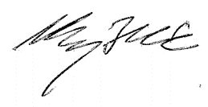
- Némethy Zoltán
- tagozati elnök
Melléklet: 2023. évi elszámolás és 2024. évi költség terv
